Министерство образования и молодежной политики Свердловской области



ГАПОУ СО «Екатеринбургский колледж транспортного строительства»

# Отчёт по программе «Практическая 19»

Выполнил: Никитин Семен

Группа: ПР-21

Преподаватель: Мирошниченко Г.В

2023

**Практическая19:**

Используя UI-фрагменты и FragmentManager, начать строить приложение CriminalIntent. Оно предназначено для хранения информации об «офисных преступлениях»: грязной посуде, оставленной в раковине, или пустом лотке общего принтера после печати документов.

**Входные данные:**

Title for the crime – заголовок преступления

Crime – описание самого преступления

**Листинг программы:**

**MainActivity2**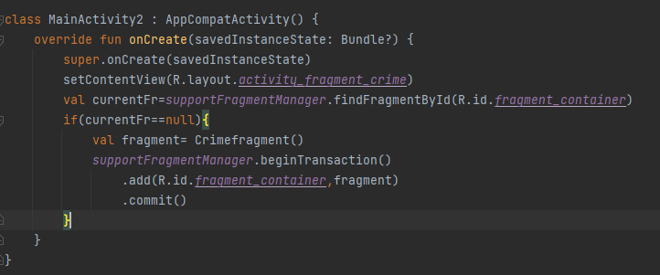

**Crime**

package com.example.criminalintent  
  
import java.util.Date  
import java.util.UUID  
  
data class Crime(val id: UUID = UUID.randomUUID()) {  
 var name: String = ""  
 var date: Date = Date()  
 var status: Boolean = false  
  
 constructor(id: UUID, name: String, date: Date, status: Boolean) : this() {  
 this.name = name  
 this.date = date  
 this.status = status  
 }  
}

**CrimeFragment**

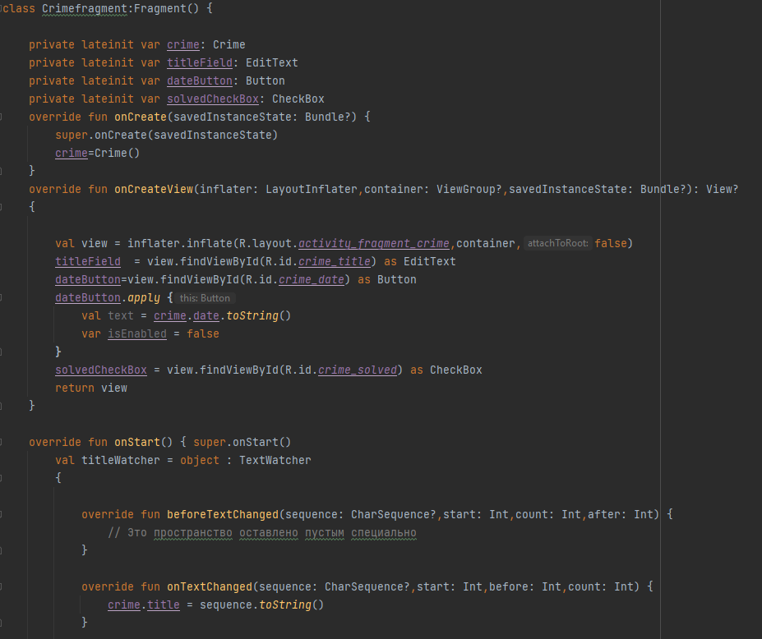 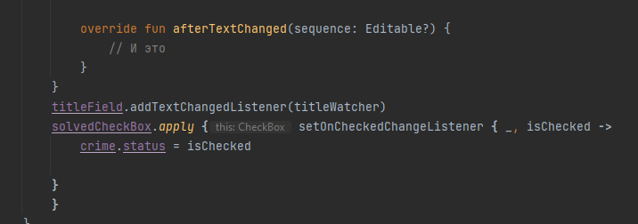

**Тестовые ситуации:**

Экран ввода

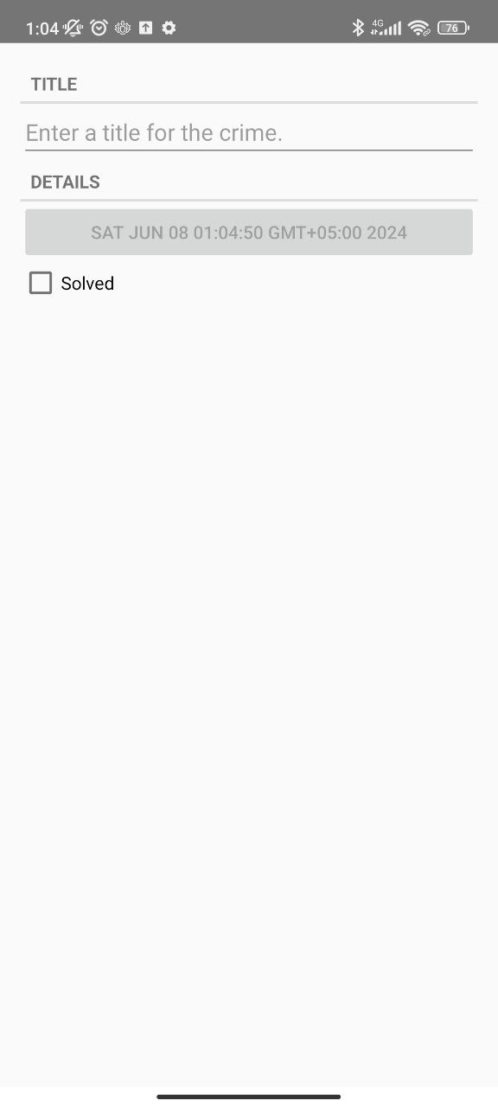

**Вывод:** Мы начали учить, как пользоваться фрагментами на языке программирования Kotlin при создании приложений в AndroidStudio